Ponedjeljak, 4. V. 2020.

SR: Kako se osjećam
U privitku dokumenta nalazi se listić sa zadatkom. Ako kod kuće imaš printer, listić možeš isprintati i dopuniti, ako ne, nacrtaj oblačiće u bilježnicu informativku ili iz hrvatskog jezika i riješi.
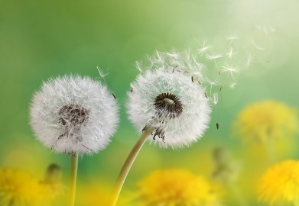
HJ: Bajka o maslačcima
Pročitaj tekst Bajka o maslačcima, Ivan Goleš u udžbeniku, str. 130. i 131. i riješi zadatke u radnoj bilježnici, str. 111.

PID: Zaštita i očuvanje voda
Na ovoj poveznici nalazi se nastava prirode i društva, pokreni video od 11. minute
https://www.youtube.com/watch?v=WtjiMNbB9zQ
Sjeti se što si si naučio / naučila na prošlom satu prirode i društva.
Pokušaj riješiti zadatke u radnoj bilježnici, str. 93. i 94. Ako trebaš pomoć, možeš se poslužiti udžbenikom, str. 88. i 89.

*DOD HJ: Akrostih ( Majka )
*Zadatak za učenike koji žele naučiti više.
Akrostih je pjesma u kojoj početna slova čitajući odozgo prema dolje daju neku riječ, najčešće temu pjesme, autora ili osobu kojoj je pjesma namijenjena.
Pokušaj napisati pjesmu o svojoj majci. Pored svakog slova upiši jednu rečenicu ( misao ) vezano uz svoju majku. Prva riječ u retku treba započeti zadanim slovom. Pogledaj primjer pjesme Jaglac.
Napisanu pjesmu uredno prepiši na papir. Iznenadi svoju mamu i pokloni joj pjesmu za Majčin dan
( u nedjelju ). Vjerujem da će se tvojoj mami svidjeti iznenađenje! 😊

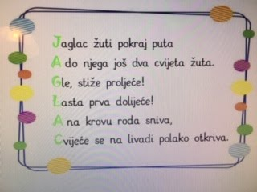
M
A
J
K
A

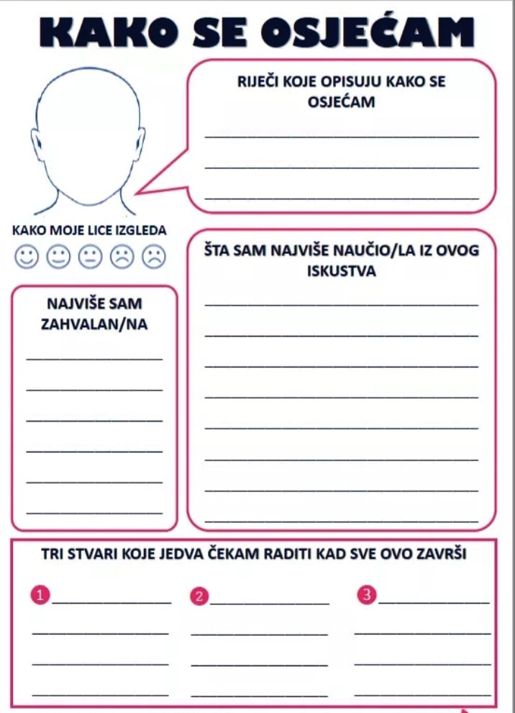
SR: Kako se osjećam

